新 书 推 荐

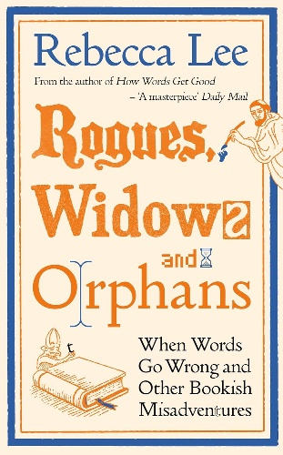
中文书名：《流氓、寡妇与孤儿：出版业种种意外趣谈》​
英文书名：ROGUES, WIDOWS AND ORPHANS: When Words Go Wrong and Other Bookish Misadventures
作 者：Rebecca Lee
出 版 社：Profile
代理公司：ANA/Jessica
页 数：224页
出版时间：2026年4月
代理地区：中国大陆、台湾
审读资料：电子稿
类 型：大众文化

内容简介：

一场关于出版事故的妙趣探险，揭露文学世界光怪陆离的“离奇”“惊叹”与“荒诞”时刻。

从作者的脑海想法到成书问世，漫长旅程需万事俱备。但出错时岂不更有趣？

跟随企鹅兰登资深编辑的指引，潜入书籍世界的暗面：一部充满丑闻、争斗、乌龙与骗局的秘史。读者将见识​​细微排版错误如何引发巨大恶果​​，挖掘​​拙劣品味与糟糕文风的骇人案例​​，窥探堪比惊悚小说的伪造与笔战秘闻，解密最恶劣的审查删减案例，揭露囤书癖与窃贼，追问AI是否真的是文学界的末日威胁？抑或人类才是自身最大的敌人？
​​

作者简介：

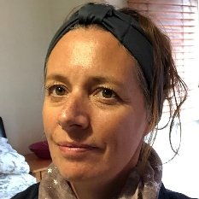
丽贝卡·李（Rebecca Lee）， 企鹅兰登书屋高级编辑总监，二十年来经手数百本书籍从​​文稿编校到成书付印​​的全流程，在数千万付印词句中亲历无数事故。其前作《美丽的文字：制书的故事》（How Words Get Good）被《每日邮报》誉为“杰作”。

媒体评价：

“引人入胜且妙趣横生。”
——《泰晤士报》

“此书直击我的心灵！”
——露西·曼根（Lucy Mangan）

“书痴无法抗拒的逸闻轶事。”
——《金融时报》

“任何书痴都能在这部出版趣谈中找到乐子。”
——斯蒂芬·普尔（Stephen Poole），《卫报》

“对出版幕后有趣而启智的窥探。”
——《星期日邮报》

“本书令人着迷，我简直爱不释手。”
——肖恩·拜塞尔（Shaun Bythell），《书店日记》作者

目录：

引言
坏时光：错别字简史
坏品味：欢迎来到“恶心文学”
坏解读：审查与敏感
坏苹果：抄袭、剽窃、伪装与恶作剧
坏血统：文学中的“宿怨”
坏结局：旧故事，新篇章

感谢您的阅读！
请将反馈信息发至：版权负责人
Email：Rights@nurnberg.com.cn
安德鲁·纳伯格联合国际有限公司北京代表处
北京市海淀区中关村大街甲59号中国人民大学文化大厦1705室, 邮编：100872
电话：010-82504106, 传真：010-82504200
公司网址：http://www.nurnberg.com.cn
书目下载：http://www.nurnberg.com.cn/booklist_zh/list.aspx
书讯浏览：http://www.nurnberg.com.cn/book/book.aspx
视频推荐：http://www.nurnberg.com.cn/video/video.aspx
豆瓣小站：http://site.douban.com/110577/
新浪微博：安德鲁纳伯格公司的微博_微博 (weibo.com)
微信订阅号：ANABJ2002


